Commune de Saint-Hubert
Vente des parcelles situées COMMUNE DE SAINT-HUBERT, 1ère DIVISION, Section A, n° 1827H

Offre d’achat

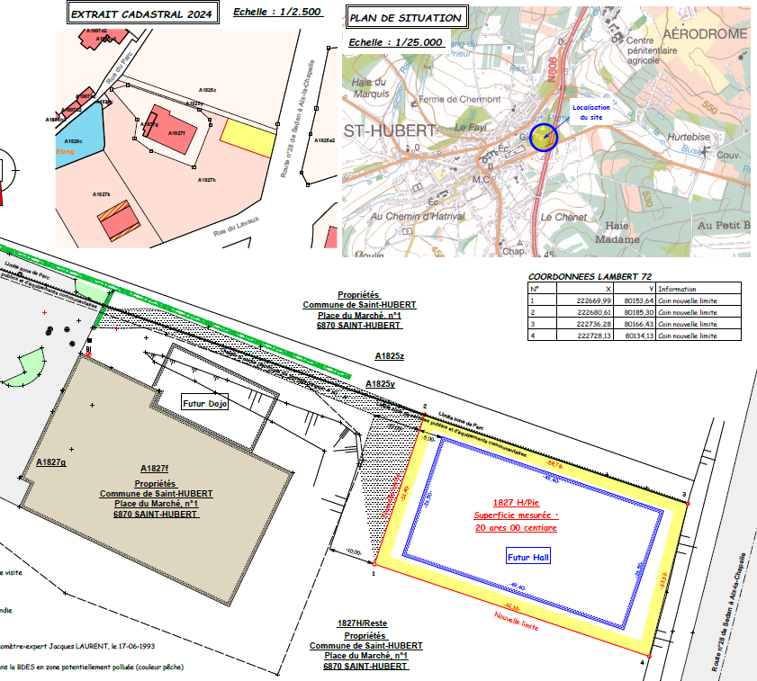

- Identité complète du candidat acquéreur

Le(s) soussigné(s) et/ou la(les) société(s)

1.
Dénomination, forme juridique, n° d’entreprise, siège social

2.
Dénomination, forme juridique, n° d’entreprise, siège social

Le cas échéant,
Les personnes mentionnées ci-avant déposent une offre en société simple momentanée constituée en vue de l’acquisition sous la dénomination…………………………………………………………..

L’offre doit être signée par chacune des personnes formant la société simple ou par un mandataire justifiant d’une procuration.

- Confirmation de l’objet de l’offre

L’offre porte sur les biens désignés comme suit :

- Prix offert pour l’acquisition du bien

(Prix minimum de 40.100 euros (parcelle de 20 ares + peuplement soumis au régime forestier)

Les soussignés s’engagent à acquérir les terrains pour le prix global de (à exprimer en chiffres et en lettres) :

La validité de cette offre est de 6 mois à compter de la date fixée pour l’ouverture des offres.

- Affectation des parcelles faisant l’objet de l’offre d’achat

Les soussignés s’engagent, en déposant leur offre, à développer sur le site une infrastructure sportive complémentaire à l’activité déjà présente sur le centre de loisirs de Saint-hubert, et ce conformément à la délibération du Conseil communal du 06 novembre 2025.

- Clauses particulières et faculté de réméré

En déposant leur offre, les soussignés déclarent s’engagent à présenter à la Ville un projet d’infrastructure sportive dans un délai de 2 ans à compter de la date de la signature des actes authentiques et sont pleinement conscients de la faculté de réméré en faveur de la Ville de Saint-Hubert pour une période de 5 ans à dater de la date de signature des actes authentiques.

Fait à

Le

(Date et signatures)

